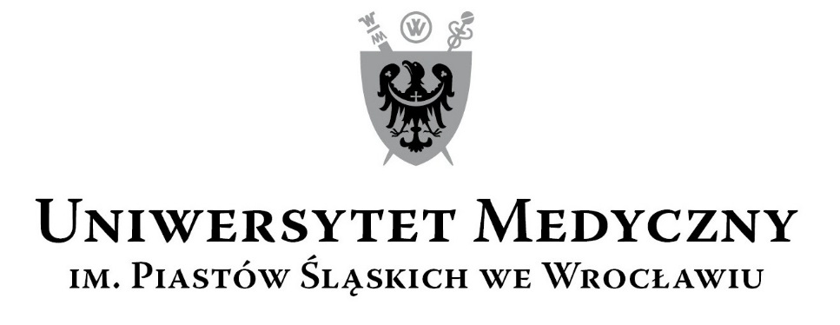
50-367 Wrocław, Wybrzeże L. Pasteura 1
Zespół ds. Zamówień Publicznych UMW
Ul. Marcinkowskiego 2-6, 50-368 Wrocław
fax 71 / 784-00-45
e-mail: tomasz.kiliszek@umed.wroc.pl

UMW / AZ / PN - 72 / 18 Wrocław, 20. 07. 2018 r.

NAZWA POSTĘPOWANIA

Termomodernizacja budynków dydaktycznych Uniwersytetu Medycznego we Wrocławiu przy ul. Kochanowskiego 10, 12 i 14 we Wrocławiu w ramach projektu pn. „Termomodernizacja budynków dydaktycznych Uniwersytetu Medycznego we Wrocławiu”. Projekt współfinansowany przez Unię Europejską ze środków Funduszu Spójności w ramach Programu Operacyjnego Infrastruktura i Środowisko.

Uniwersytet Medyczny we Wrocławiu dziękuje Wykonawcom za udział w ww. postępowaniu.

Zgodnie z art. 92 Prawa zamówień publicznych (Pzp), zawiadamiamy o jego wyniku.

Kryteriami oceny ofert były:

- Cena realizacji przedmiotu zamówienia – 60 %,
- Okres gwarancji – 30 %,
- Termin realizacji przedmiotu zamówienia – 10 %.

    - Złożone oferty.

Ofertę złożyli następujący Wykonawcy, wymienieni w Tabeli:

Nr oferty | Wykonawcy, adres | Cena brutto PLN / punkty | Okres gwarancji / punkty | Termin wykonania / punkty | Punkty ogółem
1 | Konsorcjum w składzie:  - Przedsiębiorstwo Budowlane  SAWREM spółka z ograniczoną odpowiedzialnością Sp. k.,  ul. Grota-Roweckiego 115B,  52-232 Wrocław (lider konsorcjum),  oraz  - Danuta Sawińska SAWREM Danuta Sawińska,  ul. Koskowicka 10,  59-220 Legnica (partner konsorcjum)  oraz  - Tomasz Sawiński,  ul. Koskowicka 10,  59-220 Legnica  (partner konsorcjum)  (Wykonawcy nr 2 i 3 występujący wspólnie jako:  Przedsiębiorstwo Budowlane SAWREM s. c. Danuta Sawińska, Tomasz Sawiński,  ul. Koskowicka 10,  59-220 Legnica) | 6.550.365,46  60,00 pkt. | 60 miesięcy  30,00 pkt. | 30 tygodni  0,00 pkt. | 90,00

- Informacja o Wykonawcach, których oferty zostały odrzucone i o powodach odrzucenia oferty.

Oferta złożona w postępowaniu przez Wykonawców nie została odrzucona.

- Informacja o Wykonawcach, którzy zostali wykluczeni.

Z postępowania nie został wykluczony żaden z Wykonawców wspólnie składających ofertę.

- Informacja o wyborze najkorzystniejszej oferty.

Jako najkorzystniejszą wybrano ofertę złożoną przez:

Konsorcjum w składzie:
- Przedsiębiorstwo Budowlane
SAWREM spółka z ograniczoną odpowiedzialnością Sp. k.,
ul. Grota-Roweckiego 115B,
52-232 Wrocław (lider konsorcjum),
oraz
- Danuta Sawińska SAWREM Danuta Sawińska,
ul. Koskowicka 10,
59-220 Legnica (partner konsorcjum)
oraz
- Tomasz Sawiński,
ul. Koskowicka 10,
59-220 Legnica
(partner konsorcjum)
(Wykonawcy nr 2 i 3 występujący wspólnie jako:
Przedsiębiorstwo Budowlane SAWREM s. c. Danuta Sawińska, Tomasz Sawiński,
ul. Koskowicka 10,
59-220 Legnica).

Treść oferty wybranej jako najkorzystniejsza odpowiada treści Siwz, oferta nie podlega odrzuceniu. Wykonawcy, którzy ją złożyli, nie zostali wykluczeni z postępowania.

Kanclerz

Mgr Iwona Janus

